**PORTOFOLIO**

Perkenalkan nama saya Muhammad Ridwan Firdaus, saya lahir di Cianjur 22 Juli 1996, namun saya besar dan tinggal di Bandung. Saya merupakan lulusan Rekayasa Kehutanan Institut Teknologi Bandung dan pernah bekerja dibidang kehutanan selama 2 tahun di Kalimantan. Saat ini saya sedang belajar dibidang data science di Purwadhika kampus Bandung, mengambil program data science dan machine learning. Alasan saya mengambil program ini karena melihat prospek karir dari bidang data science yang sangat bagus di masa depan. Selain itu bidang data science juga sangat menarik bagi saya, karena data science akan mempermudah manusia dalam memahami dan mengambil informasi yang bermakna dari data yang ada dan dari data tersebut dapat menghasilkan prediksi yang berguna dalam mempersiapkan langkah-langkah strategis yang akan diambil ke depannya baik bagi perusahaan maupun pemerintahan.

Beberapa materi yang sudah saya pelajari terkait fundamental programing python diantaranya, pengenalan data type yang ada dipython, data collection types, conditional statements, looping baik for loop maupun while loop, function, dan juga flow control. Project yang sudah saya kerjakan yaitu membuat program sistem informasi bagi pergudangan yang akan membantu dalam pengelolaan barang yang ada di Gudang. Program ini dibuat bagi admin Gudang untuk bisa menampilkan, menambah, memperbaharui, maupun menghapus list barang yang ada di Gudang. Masing-masing fitur dalam program dibuat dalam bentuk fungsi, sehingga dapat dipanggil kembali apabila user membutuhkan fitur tersebut.

Pada program ini dibuat data *dummy* sebagai bahan demonstrasi untuk menjalankan program ini. Data *dummy* yang digunakan berbentuk dictionary di dalam list. Dictionary di dalam list dipilih karena penerapan indexing pada list cukup mudah dan indexing pada dictionary yang menggunakan key, cukup deskriptif dalam menampilkan data di dalamnya, sehingga cukup mudah dipahami oleh user. Dalam program ini diambil contoh kasus gudang pada kedai minuman boba.

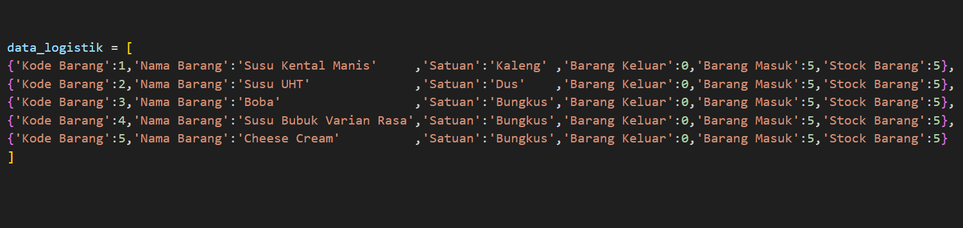

Berikut merupakan penjelasan dari masing-masing fitur pada program ini.

1. Menampilkan List Barang

Pada menu menampilkan barang, terdapat 3 cara dalam menampilkan list barang, menampilkan seluruh list barang, menampilkan satu row data list barang, atau menampilkan data yang ingin dicari.

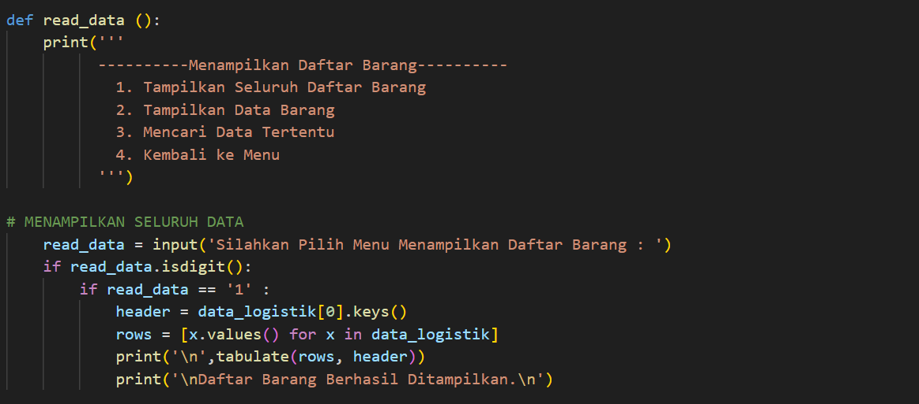

Untuk menampilkan satu row list barang atau mencari data tertentu, user perlu melakukan input primary key terlebih dahulu, yaitu kode barang sehingga program dapat mengerti data mana yang ingin dicari oleh user. Program juga perlu mengecek terlebih dahulu apakah inputan sudah benar atau tidak, agar data dapat ditampilkan dengan tepat. Karena inputan menggunakan menu yang dapat dipilih menggunakan angka, maka inputan perlu dicek menggunakan atribut isdigit(). Data ditampilkan menggunakan tabulate agar terlihat lebih rapih.

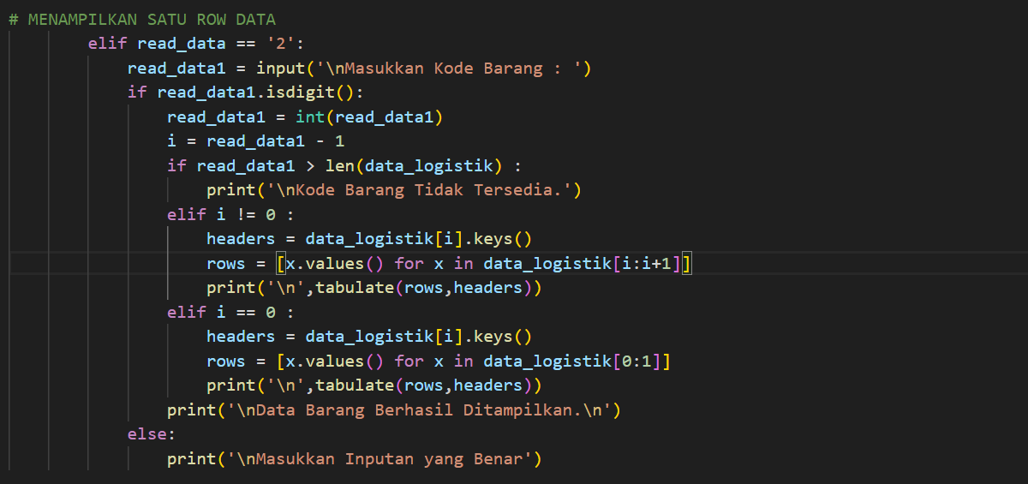

Untuk mencari data tertentu, user perlu menginput primary key terlebih dahulu, kemudian input kata kunci yang ingin dicari values nya. Pada program ini untuk mencari data tertentu dilakukan dengan menampilkan data menggunakan indexing dari list dan indexing dari dictionary menggunakan key dari dictionary tersebut. Inputan kode barang dirubah menjadi index untuk memanggil data yang ada didalam dictionary didalam list.

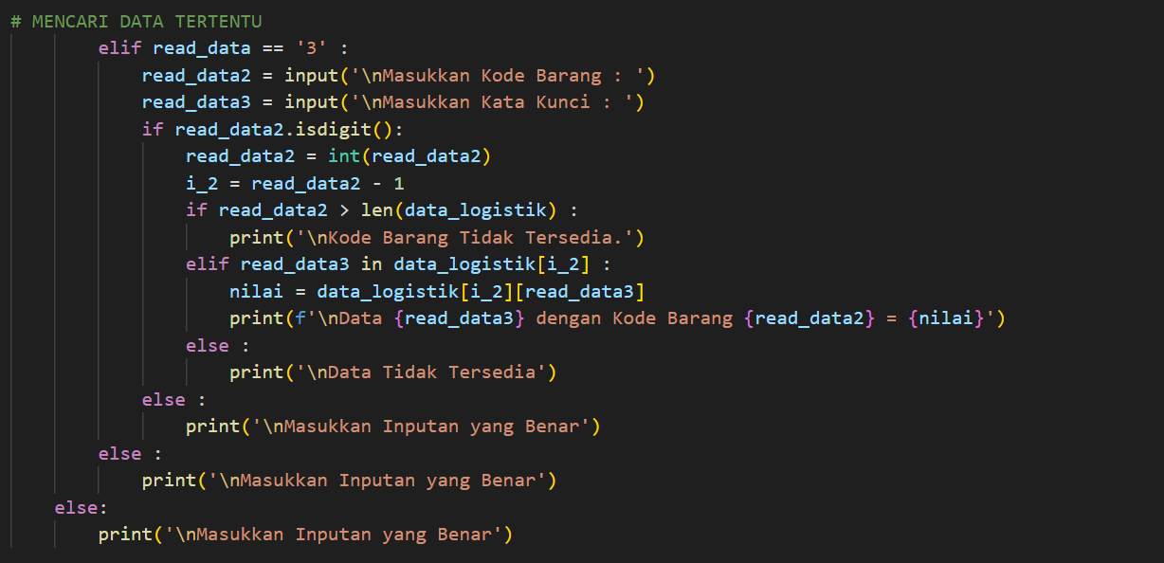

1. Menambahkan List Barang

Pada fitur menambahkan list barang, perlu dicek terlebih dahulu apakah primary key, dalam hal ini kode barang yang diinput, sudah ada didalam list atau belum. Untuk mengeceknya digunakan conditional statement dengan membandingkan kode barang dan jumlah dari list data yang ada menggunakan fungsi len. Jika kode barang lebih kecil dari jumlah list barang, berarti data sudah ada dan akan ditampilkan pesan bahwa data sudah ada.

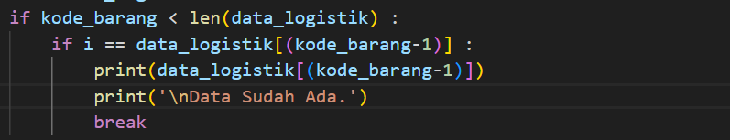

Setelah dicek program akan meminta inputan data yang lainnya yang akan ditambah ke dalam list barang. Setelah selesai data yang sudah diinput akan ditambahkan kedalam list menggunakan atribut extend. Atribut extend akan menambahkan masing-masing elemen data yang ada kedalam list barang. Sehingga jika kita ingin menambahkan data berupa data collection baik list, tuple, atau dictionary, maka setiap elemen didalamnya akan dimasukkan satu per satu kedalam data yang terbaru. Dalam kasus ini data yang di-extend hanya satu elemen yang ada didalam list, yaitu berupa dictionary.

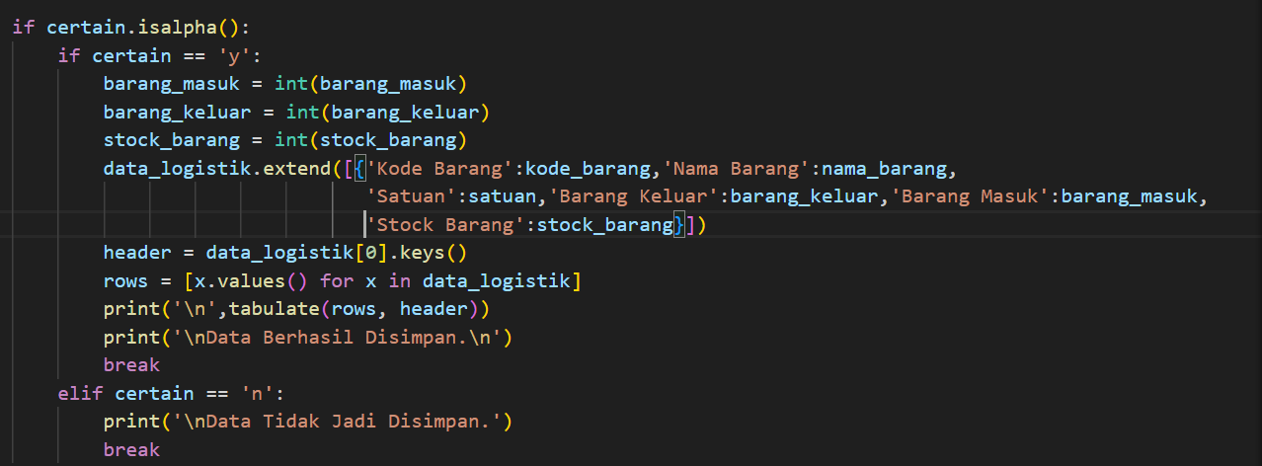

1. Memperbaharui List Barang

Pada fitur memperbaharui list barang, user akan diminta memasukkan primary key untuk memilih data mana yang akan diperbaharui. Setelah itu program akan mengecek apakah data yang ingin diperbaharui ada didalam list barang atau tidak. Kemudian jika ada maka dilanjutkan untuk proses perbaharui data dengan cara memperbaharui nilai atau values didalam dictionary menggunakan indexing pada list dan memanggil key pada dictionarynya. Pada program ini juga akan secara otomatis memperbaharui data stock barang yang dipengaruhi oleh barang masuk dan barang keluar yang datanya diperbaharui. Pada fitur memperbaharui data, terdapat 2 pilihan menu, terdapat pilihan menu untuk memperbaharui satu row data, dan juga terdapat pilihan menu untuk memperbaharui satu values tertentu didalam data.

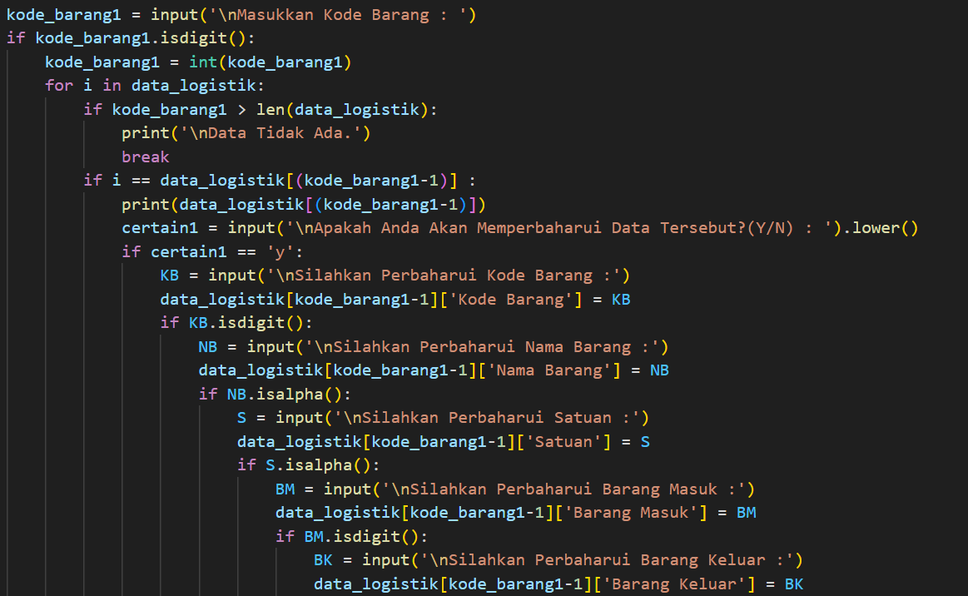

1. Menghapus List Barang

Pada fitur memnghapus list barang, user akan diminta untuk menginput primary key terlebih dahulu. Kemudian data dari primary key yang sudah diinput akan ditampilkan, untuk selanjutnya user akan ditanya apakah yakin akan menghapus data yang akan ditampilkan tersebut. Jika sudah dikonfirmasi maka data tersebut akan dihapus. Data list barang dihapus menggunakan fungsi del. Dalam hal selection data yang ingin dihapusnya, fungsi del akan menghapus data didalam list barang menggunakan indexing dan slicing. Pada program ini inputan yang dimasukkan oleh user akan menjadi index untuk memilih data mana yang akan dihapus.

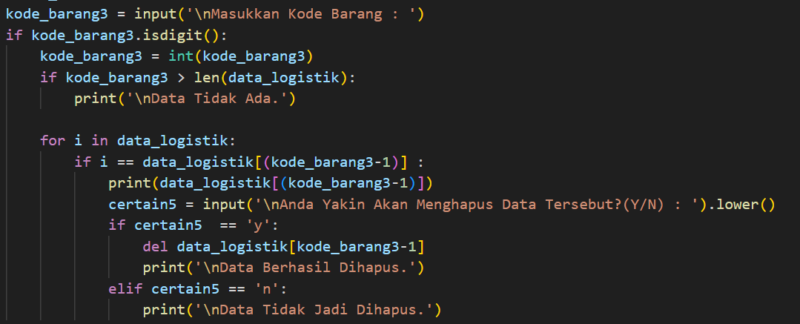

**PENUTUP**

Saya sebagai penulis tentunya menyadari masih banyaknya kekurangan dalam pengerjaan projek ini maupun dalam penulisan portofolio ini, maka dari itu penulis memohon saran dan masukkannya kepada pembaca sekalian. Saran dan masukkan tersebut akan sangat bermanfaat bagi penulis untuk perbaikan dan pelajaran dalam pembuatan portofolio dan projek selanjutnya. Disamping itu juga, penulis mau mengucapkan terima kasih kepada Purwadhika sebagai tempat saya menimba ilmu dan lecturer saya Muhammad Zulfikar Muslim yang sudah mengajar saya dan membimbing saya selama pelajaran di kelas. Akhir kata terima kasih.